# Sistema de Banco de Dados

Um sistema de banco de dados (SBD) é um sistema de manutenção de registros por computador envolvendo quatro componentes principais, sendo eles, dados, hardware, software e usuários. O SBD pode ser considerado como uma sala de arquivos eletrônica. Existe uma série de métodos, técnicas e ferramentas que visam sistematizar o desenvolvimento de banco de dados.

O sistema de banco de dados tem como objetivo isolar os usuários dos detalhes mais internos do banco de dados (abstração de dados) e também prover independência de dados às aplicações (estrutura física de armazenamento e à estratégia de acesso). As vantagens de utilizar um SBD são a rapidez na manipulação e no acesso à informação, a redução do esforço humano (desenvolvimento e utilização), a disponibilização da informação no tempo necessário, o controle integrado de informações distribuídas fisicamente, a redução de redundância e de inconsistência de informações, o compartilhamento de dados, a aplicação automática de restrições de segurança e a redução de problemas de integridade.

Um SBD é composto por uma coleção de dados organizados, uma estrutura lógica que determina a forma como os dados são armazenados, organizados e manipulados, e um software que provê acesso aos dados a usuários e aplicações. Usuários e aplicações interagem com o SBD realizando consultas. As consultas são interpretadas pelo sistema, que, então, realiza otimizações necessárias para que sua execução seja correta. O próprio sistema decide quais dados são necessários para responder uma consulta e se encarrega de recuperá-los a partir dos repositórios sob seu controle. A Figura 1.1 demonstra como usuários e aplicações interagem com um SBD.

Os SBDs possuem a chamada Independência de Dados, a capacidade de se alterar um esquema em um nível sem precisar alterar o esquema de nível adjacente superior. A Independência de Dados é importante para a manipulação de dados, fazendo ser possível deletar, atualizar e criar novos dados.

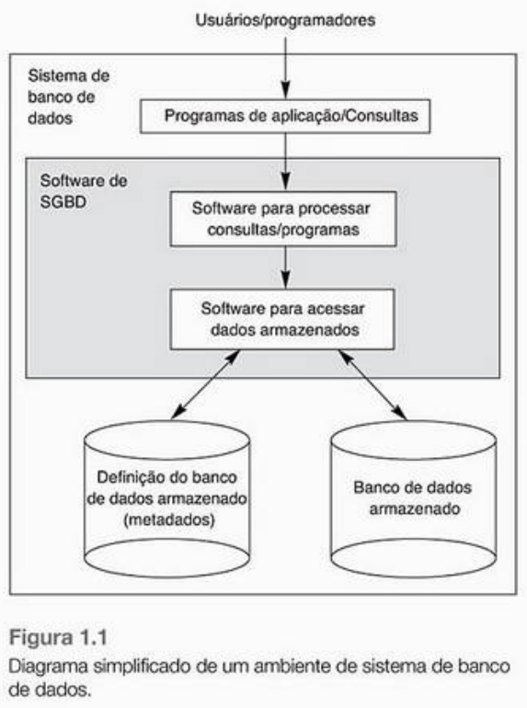

# Banco de dados

Um banco de dados é uma coleção de dados relacionados passíveis de registro, representando informações sobre um domínio específico. Estes dados precisam possuir algum significado implícito, atendendo às necessidades específicas dos usuários. Um banco de dados muito utilizado é o Oracle Database System, encontrado no <https://www.oracle.com/br/index.html>. O Oracle utiliza a linguagem PS/SQL e é repleto de funcionalidades, além de ser compatível com Windows e Linux.

Um banco de dados representa algum aspecto do mundo real, também chamado de minimundo ou universo de discurso. As mudanças no minimundo são refletidas no banco de dados. Uma variedade aleatória de dados não pode ser corretamente chamada de banco de dados.

O banco de dados é projetado, construído e populado com dados para uma finalidade específica. Ele possui um grupo definido de usuários e algumas aplicações previamente concebidas nas quais esses usuários estão interessados. Todo banco de dados deve ser compartilhável.

Em resumo, um banco de dados tem alguma fonte da qual é dado derivado, algum grau de interação com eventos no mundo real e um público que está ativamente interessado em seu conteúdo.

Para projetar um banco de dados, são necessárias 4 etapas:

* Especificação: descrição do minimundo. Análise de requisitos: restrições operacionais;
* Projeto Conceitual: especificação de estruturas e restrições conceituais;
* Projeto Lógico: especificação de estruturas e restrições lógicas;
* Projeto Físico: especificação de estruturas e restrições físicas;

Também são necessárias revisões contínuas para que o banco de dados reflita o estado do minimundo.

Um Esquema de banco de dados consiste em um conjunto de metadados que descrevem o banco de dados. Ele é especificado no projeto do banco de dados e não muda com frequência, uma vez que o minimundo não muda com grande constância. Já uma Instância de banco de dados consiste no conjunto de dados armazenados em um determinado momento, sendo classificados como:

* Estado vazio: esquema especificado, mas nenhum dado armazenado;
* Estado inicial: banco de dados populado com dados iniciais;
* Estado se altera ao se inserir, remover ou modificar o valor de um item.

Ao implementar um banco de dados, é usual se adotar uma Arquitetura de Três Esquemas. Dentre suas vantagens, tem-se a autodescrição (metadados descritivos em diferentes níveis de abstração, de acordo com características estruturais), o suporte a múltiplas visões (usuários e aplicações têm acesso restrito a porções do banco de dados suficientes para atender suas necessidades) e a independência de aplicação (estrutura do banco de dados armazenada separadamente de aplicações, garantindo que alterações na estrutura não necessariamente levem a mudanças em aplicações.

Existem três níveis em uma Arquitetura de Três Esquemas, são eles:

* Nível externo: contém visões de usuário, onde cada visão descreve a porção de dados em que um grupo de usuários está interessado, ocultando o restante. Pressupõe a implementação com modelo de dados representativo a ser adotado por todo o banco de dados.
* Nível conceitual: contém estrutura lógica do banco de dados, com uma descrição detalhada dos tipos de dados, entidades, relacionamentos, restrições e operações do usuário de acordo com o modelo representativo adotado. Oculta detalhes de armazenamento físico.
* Nível interno: contém a estrutura de armazenamento físico do banco de dados, com uma descrição detalhada da estrutura de armazenamento de arquivo, registro e índice.

Em uma Arquitetura de Três Esquemas, realiza-se o chamado Mapeamento: diferentes transformações entre requisições e resultados, entre os diferentes níveis de esquemas. Uma solicitação do usuário é transformada em uma solicitação no esquema externo, em seguida em uma solicitação no esquema conceitual, e posteriormente em uma solicitação no esquema interno para que o processamento de dados possa ser realizado.

# Sistema gerenciador de banco de dados

Um sistema de gerenciamento de banco de dados (SGBD) é uma coleção de dados inter-relacionados e um conjunto de programas para acessar esses dados. O banco de dados contém informações relevantes e correlacionadas por alguma característica em comum. Os sistemas de banco de dados são projetados para gerenciar grandes blocos de informação, garantindo a segurança das informações armazenadas apesar de falhas do sistema ou de tentativas de acesso não autorizado. O SGBD é um sistema de software de uso geral que facilita o processo de definição, construção, manipulação e compartilhamento de banco de dados entre diversos usuários e aplicações.

As propriedades do SGBD incluem:

* Definição: especificação dos tipos, estruturas e restrições dos dados a serem armazenados;
* Construção: armazenamento dos dados;
* Manipulação: consulta ao banco de dados para recuperar dados específicos, atualização do banco de dados para refletir mudanças no minimundo e geração de relatórios com base nos dados;
* Compartilhamento de bancos de dados entre diversos usuários e aplicações.

Apesar dos benefícios, o uso do SGDB não é adequado para qualquer situação. Escolher o SGDB pode ser inadequado, por exemplo, para um monousuário, já que o acesso por múltiplos usuários não é necessário; para aplicações pouco complexas, muito simples e bem definidas o SGBD pode não valer a pena; em aplicações que possuem requisitos rigorosos, como aplicações de tempo real, de alta escalabilidade e sistemas embarcados com capacidade de armazenamento limitada; para aplicações que requerem alta especialização, que demandam recursos que a generalidade oferecida pelo SGBD para definição e processamento de dados não suporta; ou para aplicações com custo proibitivo, com impossibilidade de investimento inicial significativo em hardware, software e treinamento.

# Modelo de dados

Um modelo de dados é uma estrutura lógica que determina a forma como os dados são armazenados, organizados e manipulados. Contém uma coleção de conceitos que descrevem a estrutura do banco de dados, incorpora operações para inserir, remover, modificar ou recuperar dados e define o comportamento de uma determinada aplicação.

Os modelos de tipos de dados podem ser distinguidos pelos seus níveis de abstração:

* Conceitual: alto nível de abstração. Representa a estrutura como os usuários a percebem. Conceitos: entidade, atributo e relacionamento.
* Representativo(implementação): nível intermediário de abstração. Representa a estrutura detalhando aspectos de implementação. Oculta detalhes de armazenamento físico. Conceitos: objeto, relação, tupla e coluna.
* Físico: baixo nível de abstração. Representa a estrutura detalhando aspectos de armazenamento físico. Conceitos: arquivo, registro, campo, índice.

# SQL

O SQL é considerado uma linguagem de consulta, que consiste numa linguagem de manipulação de dados de alto nível usada em uma maneira interativa. Comandos de recuperação e de atualização de uma DML de alto nível podem ser usados de maneira interativa e, por isso, são considerados parte da linguagem de consulta.

O SQL integra as linguagens VDL (linguagem de definição de visão), DDL (linguagem de definição de dados), SDL (linguagem de definição de armazenamento) e DML (linguagem de manipulação de dados), bem como instruções para especificação de restrição, evolução de esquema e outros recursos.

# Referências bibliográficas

1. INTRODUÇÃO aos Sistemas de Banco de Dados. [S. l.:s. n.], 2020. Disponível em: https://www.youtube.com/watch?v=vmElmxU1Ha0&ab_channel=Prof.Dr.WladmirC.Brand%C3%A3o. Acesso em: 10 fev. 2022.
2. MODELO de Dados. [S. l.:s. n.], 2020. Disponível em: https://www.youtube.com/watch?v=O1N7XbyOXzE&t=1s&ab_channel=Prof.Dr.WladmirC.Brand%C3%A3o. Acesso em: 10 fev. 2022.
3. ESQUEMA e Linguagem. [S. l.:s. n.], 2020. Disponível em: https://www.youtube.com/watch?v=MdO4B7RMHYg&t=329s&ab_channel=Prof.Dr.WladmirC.Brand%C3%A3o. Acesso em: 10 fev. 2022.
4. Elmasri, Ramez; Navathe, Shamkant B. Fundamentals of database systems. 7ed. Pearson, 2016.
5. Silberschatz, Avi; Korth, Henry F.; Sudarshan, S. Database System Concepts. 6ed. McGraw-Hill, 2019.